PEDIDO DE ESCLARECIMENTO
EMPRESA FUTURE - EM 29/03/2022

Qual o procedimento para o cadastro no SUBLOG da SEPLAG?
O SICAF substituível ?
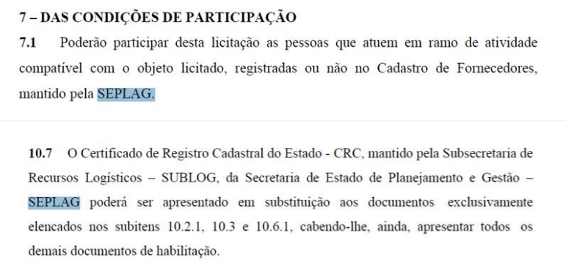

RESPOSTA: O procedimento de cadastro pode ser feito pelo endereço: https://www.compras.rj.gov.br/PreFornecedor/primeiraEtapa.action. O cadastro estadual não é substituível pelo SICAF.

